Sprawozdanie z zajęć z przyrody
W Szkole Podstawowej w Wielączy w ramach projektu „Uczeń twórcą przyszłości” współfinansowanego przez Unię Europejską w ramach Europejskiego Funduszu Społecznego, zrealizowane zostały zajęcia z przyrody. Prowadzone były w okresie od października 2014r. do maja 2015r., w wymiarze 60 godz. W zajęciach uczestniczyło 16 uczniów: 5 chłopców i 11 dziewcząt z klas IV-VI.
Program zajęć był przeznaczony dla uczniów, którzy interesują się naukami przyrodniczymi i chcą poszerzać swoje wiadomości w tym zakresie. Plan zajęć pozwolił zwrócić uwagę uczniów na otaczający świat, zainteresować ich jego pięknem, jego ochroną. Praca z dziećmi w systemie pozalekcyjnym była cenną propozycją zagospodarowania ich wolnego czasu, stworzyła jednocześnie szansę ich intelektualnego rozwoju.
Jedną z najważniejszych zasad w nauczaniu przyrody było stosowanie metody obserwacji i doświadczeń. Uczeń wówczas mógł zrozumieć, przyswoić nowe treści w sposób twórczy, aktywny, angażując przy tym różne zmysły.
Zajęcia odbywały się pod hasłem MIŁOŚNICY PRZYRODY, mottem było przysłowie chińskie:
„Mogę zapomnieć, o czym usłyszałem,
albo zachować w pamięci to, co zobaczyłem.
To, co zrobiłem, mogę zrozumieć.”
Nauczyciel był tylko przewodnikiem i doradcą, uczniowie pracowali samodzielnie, obserwowali, przeprowadzali doświadczenia i eksperymenty oraz wyciągali wnioski.
W październiku uczniowie mieli za zadanie wykonać mapki pogodowe, wyznaczyć kierunki geograficzne różnymi metodami, przypomnieć sobie wiadomości dotyczące planu, mapy i skali. Wszystkie zdobyte wiadomości mogli wykorzystać na lekcji terenowej. Celem lekcji była gra dydaktyczna polegająca na odczytaniu mapki najbliższej okolicy, przejściu wyznaczonej trasy i odszukaniu ukrytego skarbu. Wszyscy uczniowie podzieleni na grupy wywiązali się z powierzonej misji. Największa radość była wtedy gdy, każda grupa powracała z wykonanym zadaniem i odnalezionym skarbem do nauczyciela. Byli naprawdę z siebie DUMNI.
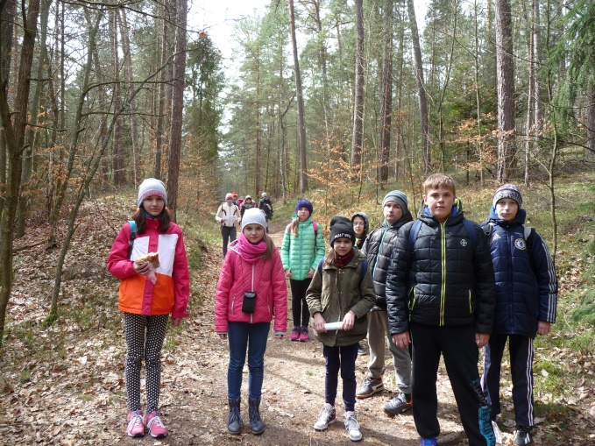

Dużym zainteresowaniem cieszyła się lekcja na której uczniowie dokonali inwentaryzacji drzew. Zadanie ich polegało na tym by narysować mapkę okolicy szkoły i umieścić na niej drzewa z nazwami gatunkowymi. Każdy z uczniów wiedział, że do tego zadania potrzebne są przewodniki do określania gatunków drzew, znajomość wyznaczania kierunków geograficznych za pomocą kompasu.
Listopad to miesiąc antynikotynowy. Na zajęciach uczniowie dyskutowali na temat szkodliwości palenia, o zgubnym wpływie nikotyny na młodociany organizm, oraz wykonali plakaty antynikotynowe. Podsumowaniem akcji był happening dotyczącym antyreklamy papierosom. Wszystkie hasła i rysunki głosiły wolność od nikotyny: „Mówimy NIE nałogom”, „Zdrowie TAK- nikotyna NIE”, „MAMO, TATO nie PAL”, „Papieros to Twój wróg”, „W epoce kosmosu niemodne palenie papierosów”, to tylko niektóre hasła wykrzykiwane przez naszą młodzież.
Kolejną atrakcją na zajęciach było mikroskopowanie (mikroskopy zostały zakupione w ramach projektu). Uczniowie założyli hodowlę Pierwotniaków, po czym mogli obserwować życie w kropli wody. Udało im się wyhodować pantofelki, ameby i trąbki. Nie ważne, że zajęcia się przedłużały i pora była wracać do domu, każda grupa chciała podzielić się swoimi obserwacjami. Na kolejnych zajęciach uczniowie wykonywali preparaty mokre z liścia spichrzowego cebuli, miąższu Ligustru pospolitego, bulwy ziemniaka, liścia Moczarki kanadyjskiej, miąższu owocu jarzębiny. Każdy z uczniów był zadowolony z przeprowadzonych obserwacji mikroskopowych, dlatego że wykonywał je w grupie, miał dokładną instrukcję w której krok po kroku było napisane jak wykonać preparat i jak ma wyglądać obraz pod mikroskopem.
Najciekawsze dla dzieci okazały się zajęcia na których wykonano proste doświadczenia fizyko-chemiczne oraz eksperymenty biologiczne m.in. właściwości powietrza, gleby, wody, właściwości światła, fermentacja drożdży, pobieranie wody przez rośliny, osmoza. Uczniowie mieli okazję określić problem badawczy, zapisać obserwacje, analizę, wynik doświadczenia i wyciągnąć wnioski. Ważne jest to, że na własne oczy mogli zobaczyć efekt doświadczenia.
Dzięki zakupionym ramach projektu zestawom do biodegradacji uczniowie mieli okazje sprawdzić doświadczalnie jakie produkty ulegają szybkiemu rozkładowi, jakie wolnemu i jakie warunki należy spełnić aby biodegradacja przebiegała sprawnie. Tematy związane z ekologią i ochroną środowiska stały się bliższe uczniom po wykonaniu serii plakatów i obejrzeniu ciekawych prezentacji multimedialnych.
Uczestnicy zajęć samodzielnie wykonywali doświadczenia określające rodzaj gleby, jej pH, wilgotność, przepuszczalność, wpływ detergentów i soli na rozwój roślin. Każda grupa uczniów miała swój zestaw doświadczalny i prowadziła hodowlę roślin na konkretnym podłożu. Obserwację prowadzono przez dwa tygodnie. Wspólnie pisaliśmy wyniki doświadczeń i wyciągaliśmy wnioski.
Poprzez ciekawą naukę anatomii człowieka uczniowie odkryli tajniki ciała ludzkiego. Poznali budowę układu pokarmowego, krwionośnego, oddechowego i ruchu. Bardzo atrakcyjne były zajęcia z wykorzystaniem prawdziwego serca świni i kury. Uczniowie mogli na własne oczy zobaczyć różnice w wielkości tych narządów, ich poszczególnych części, jak również dotknąć i zrobić preparat tkankowy z mięśnia serca i tętnicy.
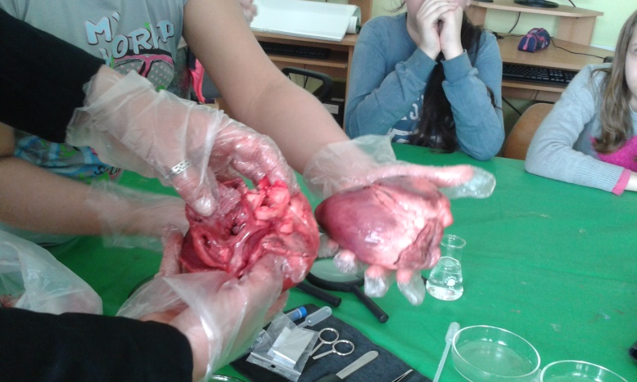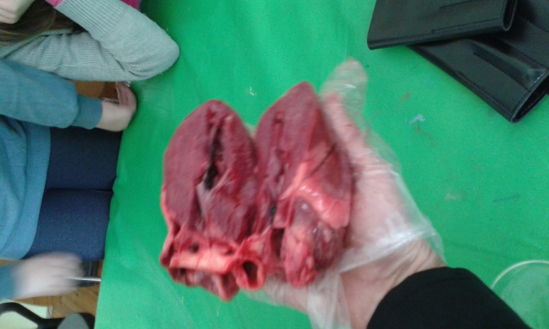

Super lekcja to również lekcja fizjologii odżywiania, na której uczniowie zaprezentowali pokaz multimedialny „Racjonalne, zdrowie jedzenie”, oraz wykonali zdrowy posiłek.

Podsumowaniem zajęć z tej tematyki był kurs udzielania pierwszej pomocy. Celem tego kursu było zapoznanie uczestników z podstawowymi zasadami udzielania pierwszej pomocy, wykształcenie poczucia odpowiedzialności za siebie i innych, uwrażliwienie na krzywdę drugiego człowieka, a przede wszystkim zaszczepienie idei niesienia bezinteresownej pomocy. Zajęcia były niezwykle ciekawe, wzbogacone o pokaz multimedialny. Uczniowie z wielkim zaangażowaniem uczestniczyli w ćwiczeniach praktycznych dotyczących radzenia sobie w trudnych sytuacjach stanowiących zagrożenie życia.

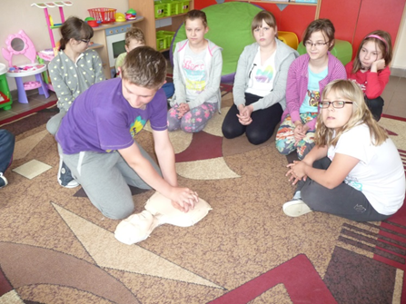

Poznanie pospolitych gatunków drzew, krzewów, roślin zielnych poprzez bezpośrednią obserwacje w terenie, studiowanie atlasów, korzystanie z zielnika to następne tematy realizowane na zajęciach. Doskonałym podsumowaniem była wycieczka rowerowa po najbliższej okolicy, podczas której zwracaliśmy uwagę na piękno naszej przyrody, robiliśmy notatki, zdjęcia, rysunki.
Praca z uczniami na zajęciach przyniosła zadowolenie i satysfakcję. Uczestnicy nie mieli większego kłopotu z przyswojeniem wiadomości i umiejętności dotyczących poszczególnych działów przyrody. Proste eksperymenty, ćwiczenia, obserwacje rozbudziły w uczniach ciekawość poznawania świata. Efekty pracy z zajęć są widoczne. Uczniowie są bardziej otwarci, pewni siebie, zaangażowani w przydzielone im zadania i chętni do dalszej współpracy. Można zaobserwować zwiększoną motywację do nauki, poprawę ocen z przedmiotu. Bliskie uczniom stało się motto:
„Przyroda jest obszarem na którym można uczyć obserwować i uczyć pytać."
Jan Twardowski
0pracowała EDYTA TUJAKA

